Актуелна епидемиолошка ситуација у вези са HIV инфекцијом
у Републици Србији крајем 2018. године

Према подацима Института за јавно здравље Србије од 1984. до краја 2018. године у Републици Србији су регистроване 3854 особе инфициране HIV-ом, од којих је 1967 особа оболелo од AIDS-а (51% свих дијагностикованих HIV+ особа), док је 1255 особa умрло (1134 особе су умрле од AIDS-а тј. 29% свих особа којима је дијагностикована HIV инфекција).

Током 2018. године новооткривено је 179 особа инфицираних HIV-ом, 62 особе су новооболеле од AIDS-а, док су 24 особe умрлe од AIDS-а.

Скоро половина свих новооткривених особа инфицираних HIV-ом током 2018. године регистрована је на територији града Београда (86 особа тј. 48%), док је 40 особа регистровано у Војводини, од којих је 19 особа (11% свих особа дијагностикованих 2018. године) са територије Јужнобачког округа, где се и највећи број особа тестира. Код 164 новооткривене особе инфициране HIV-ом (92%) HIV је пренет сексуалним односом без кондома, две особе су инфициране разменом прибора за инјектирање (1%), док за 13 особа није наведен начин преноса HIV-a (7%). Међу новооткривеним особама инфицираним HIV-ом током 2018. године регистровано је четрнаест пута више мушкараца (167 мушкараца према 12 жена), половина особа је била узраста 30–49 година (93 особе, тј. 52%), док је свака четврта особа била узраста 20–29 година (50 особа, тј. 28%).

У 2018. години од 62 новооболеле особе од AIDS-а, 19 особа је из Београда (31% са инциденцијом од 1,13 оболелих на 100.000 популације, односно нешто вишом инциденцијом него на територији Републике Србије – 0,88/100.000), док је 18 оболелих особа регистровано на територији Војводине (29% са инциденцијом од 0,96/100.000). Највише оболелих од AIDS-а регистровано је у узрасној групи групи 30–49 година (38 особа тј. 61%), а следе узрасне групе 50 и више година (20 особа) и 20–29 година (4 особе). Однос полова међу оболелима од АIDS-а је био 8:1 у корист мушкараца (57 M: 7 Ж). И међу оболелима од АIDS-а доминира сексуална трансмисија HIV-а (90% свих случајева).

Од 24 особе умрле од AIDS-а током 2018. године, 12 особа су били мушкарци, а на територији града Београда је регистрована половина умрлих од AIDS-а (12 особа са морталитетом од 0,7/100.000 што је двоструко виши морталитет него на територији Републике Србије – 0,34/100.000). Највећи проценат умрлих регистрован је међу особама узраста 30 до 49 година (14 особа), а следи узраст 50 и више година (10 особа). У односу на трансмисивну категорију највећи број умрлих регистрован је међу мушкарцима који имају сексуалне односе са мушкарцима (12 особа тј. 50%), један смртни исход регистрован је код инјектирајућег корисника дрога, а осам код особа инфицираних HIV-ом хетеросексуалним путем, док код три умрле особе није пријављен начин трансмисије HIV-а. Међу новооболелима од AIDS-а током 2018. године регистровано је 17 смртних исхода (27% свих новооболелих од AIDS-а у 2018. години), при чему се период од тренутка дијагностиковања HIV позитивности, односно оболевања од AIDS-а до смртног исхода кретао у распону од неколико дана до шест месеци. Код седам умрлих особа AIDS је био новодијагностикован у периоду од 2015. до 2017. године.

Надзорни подаци указују да је у периоду од 2005. до 2018. регистровано 13-оро деце која су HIV инфекцију добила од мајки које нису знале да су инфициране HIV-ом у односу на 28 деце у периоду 1993–2004. година. Данас труднице инфициране HIV-ом имају могућност да правовременим укључивањем у свеобухватан програм превенције преноса HIV-а са мајке на дете у потпуности спрече преношење HIV-а на дете.

Од 1997. године високо активна антиретровирусна терапија (HAART) је доступна и бесплатна у Републици Србији, тј. сви трошкови лечења иду на терет Републичког фонда за здравствено осигурање за све здравствене осигуранике којима је лечење индиковано. Од 2008. године лечење HIV инфекције је децентрализовано, односно реализује се у Институту за инфективне и тропске болести при Клиничком центру Србије у Београду, у Клиничком центру Војводине у Новом Саду, Клиничком центру у Нишу, а од 2009. године и у Клиничком центру у Крагујевцу. У периоду 2003–2018. година регистровано је шестоструко повећање броја особа инфицираних HIV-ом на лечењу комбинованом антиретровирусном терапијом (1882 особе крајем 2018. према 330 особа крајем 2003. године). Лечење особа инфицираних HIV-ом у нашој земљи се спроводи у складу са препорукама Европског удружења клиничара који се баве АIDS-ом и Светске здравствене организације.

Од 2000. године као резултат доступне високо активне антиретровирусне терапије (HAART) у Републици Србији се региструје значајна редукција оболелих и умрлих од АIDS-а (у 2018. је регистровано двоструко мање оболелих, односно четири пута мање умрлих од АIDS-а у односу на 1996. годину) (графикон 1).

Графикон 1. Број новодијагностикованих особа инфицираних HIV-ом, оболелих и умрлих од АIDS-а у Републици Србији, 1984–2018. године

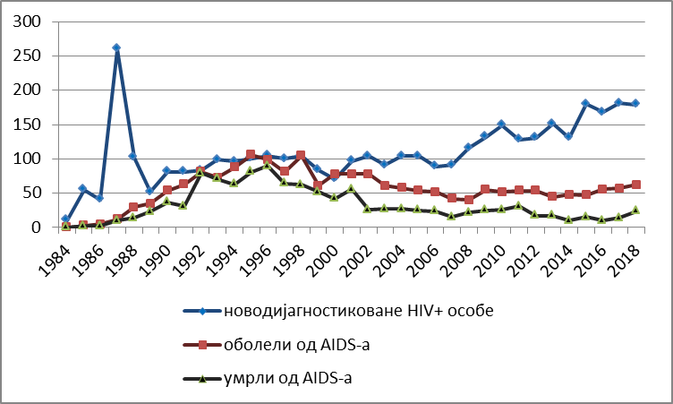
HAART
Данас је HIV инфекција хронично стање са којим се може квалитетно и дуго живети, уколико се лечење започне на време, пожељно у што ранијем стадијуму HIV инфекције. Уколико се лечење спроводи континуирано и у складу са упутствима добијеним од лекара постиже се успешна контрола репликације HIV-а у високом проценту (у преко 90% пацијената на лечењу), што значи да особа на успешном лечењу не може да пренесе HIV инфекцију на друге особе путем крви.

Процењује се да тренутно у нашој земљи 3100 особа живи са HIV-ом, од којих шестина не зна да је инфицирана HIV-ом.

Знајући да HIV инфекција може дуго протицати без икаквих знакова и симптома, једини начин да се открије јесте да се особа која је имала неки ризик тестира на HIV. Наравно да би свако тестирање на HIV требало да буде добровољно уз обавезно саветовање пре и после тестирања, а у циљу пружања правих и стручних информација неопходних особи да донесе одлуку да ли је прави тренутак за тестирање. Важно је и да особа препозна ствaрни ризик тј. ризично понашање које је практиковала или које и даље упражњава, те да исто промени у циљу превенирања инфицирања HIV-ом у будућности. Добровољно, поверљиво или анонимно саветовање и тестирање на HIV је бесплатно и доступно је без лекарског упута свакој заинтересованој особи која је имала неки ризик у скоријој или даљој прошлости, током целе године у сваком институту/заводу за јавно здравље на територији Републике Србије, као и у Заводу за заштиту здравља студената у Београду.

Резултати истраживања здравља становништва Србије спроведеног 2013. године указују на то да иако половина испитника зна где се може саветовати и тестирати на HIV (значајан пораст у односу на 2006. годину – 38%), само 2,5% становника у Србији узраста од 15 до 49 година наводи да се тестирало на HIV током 12 месеци који су претходили истраживању и да су им том приликом саопштени резултати тестирања.

Према истом истраживањи из 2013. године, сваки други становник Србије узраста 15 и више година (50%) правилно идентифукује начине превенције сексуалне трансмисије HIV-а (зна да упражњавање сексуалних односа само са једним поузданим, незараженим партнером и да правилна употреба кондома приликом сваког сексуалног односа може смањити ризик од преноса HIV-а). Међутим, тек сваки шести становник Србије узраста 15 и више година (16%) одбацује заблуде у вези са трансмисијом HIV-а, односно зна како се HIV не може пренети (зна да се HIV не може добити ако се борави у истом простору са инфицираном особом и/или ако се дели храна са инфицираном особом).

Сваки трећи становника узраста 15–49 година неоправдано има дискриминаторан став према особама инфицираним HIV-ом (наводе да не би купили свеже поврће од особе инфициране HIV-ом).

Истраживање међу особама које живе са HIV-ом реализовано 2013. године указало је да је 91% испитаника завршило средњу или вишу школу/факултет, да је трећина особа које живе са HIV-ом незапослена, да 29% није имало никакве приходе, а још 22% је навело примања нижа од 20.000 динара. Тек је свака осма HIV позитивна особа укључена у истраживање (13%) била задовољна општим квалитетом живота и сопственим здрављем. Сваки пети испитаник наводи да је користио услуге центра за социјални рад у последњих годину дана (20%). Социјалним односима, подршком и укљученошћу у друштво био је задовољан сваки други испитаник (42%), а свака четврта особа која живи са HIV-ом наводи да је била стигматизована/дискриминисана од стране заједнице због свог HIV позитивног статуса у последњих годину дана (24%), и то значајно чешће жене (37% према 20% мушкараца).

Поменути резултати истраживања указују да треба континуирано спроводити едукацију грађана о начинима на које се HIV не може пренети, како би препознали ситуације у којима нема ризика и на тај начин посредно утицали на смањење стигмe и дискриминације. Како грађани наше земље показују велико знање о начинима преноса HIV-а пажњу треба усмерити на промену понашања, јер се мали број људи који су имали неко ризично понашање саветује и тестира на HIV, а и кондом се не користи при сваком сексуалном односу са мањим или већим ризиком за HIV и друге полно преносиве инфекције. Свакако да у наредном периоду додатне напоре треба уложити у циљу смањења до елиминације неоправдане стигматизције и дискриминације особа инфицираних HIV -ом, као и обезбеђивања доступности услуга психосоцијалне и других видова подршке, неге и помоћи особама инфицираним HIV-ом у циљу њиховог оснаживања, активног укључивања, те унапређења квалитета живота.

